**Robustness-diagrams-v0.1**

*Κωδικός: Robustness-diagrams*

*Έκδοση: v0.1*

# **ΣΥΝΕΡΓΑΖΟΜΕΝΑ ΜΕΛΗ**

* Παπαδοπούλου Μαρία ΑΜ: 1072494 4ο έτος (editor, peer reviewer)
* Σίμου Τριάδα ΑΜ: 1072476 4ο έτος (peer reviewer)
* Σούρλας Ζήσης ΑΜ: 1072477 4ο έτος (peer reviewer)
* Σφήκας Θοδωρής ΑΜ: 1072550 4ο έτος (peer reviewer)

# **ΔΙΑΓΡΑΜΜΑΤΑ ΕΥΡΩΣΤΙΑΣ**

Παρουσιάζουμε τα διαγράμματα ευρωστίας των Use Cases που θα υλοποιήσουμε:

* 1. 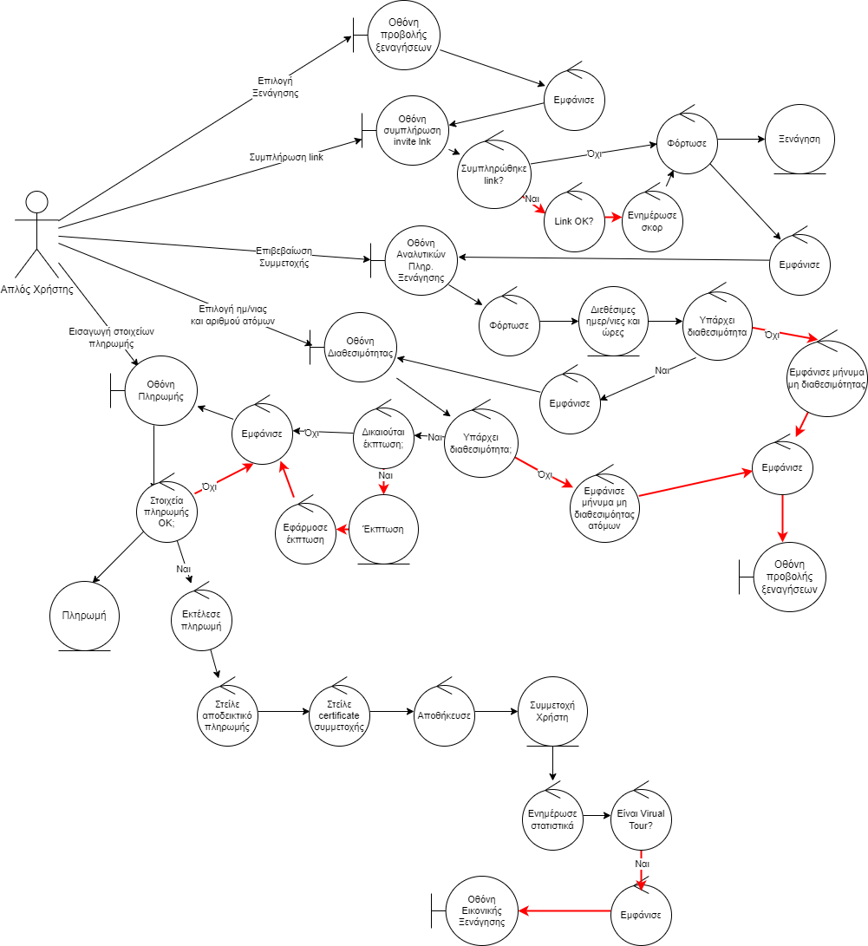**Συμμετοχή σε ξενάγηση**
  2. 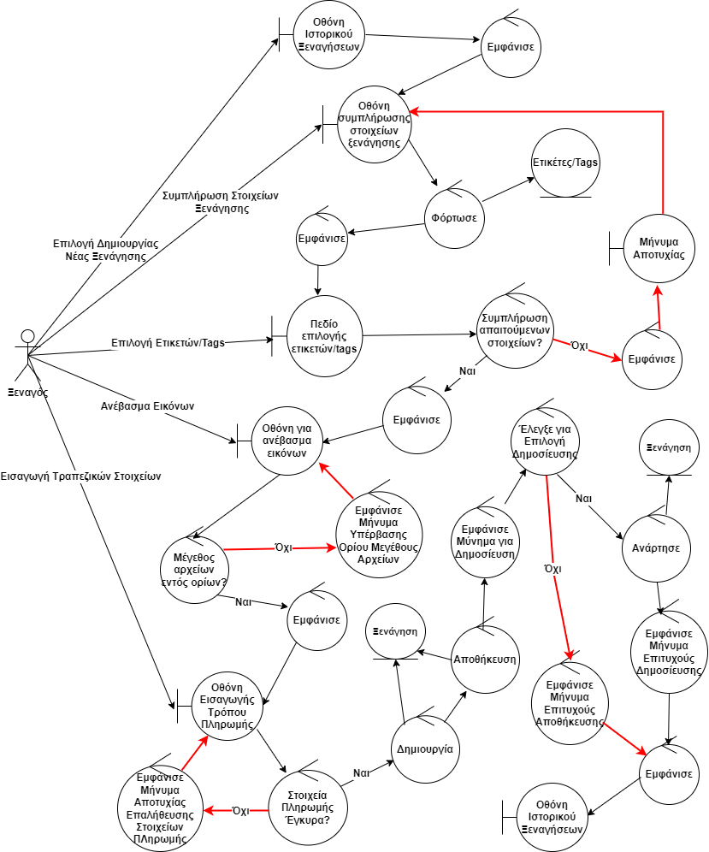**Ανάρτηση ξενάγησης**
  3. 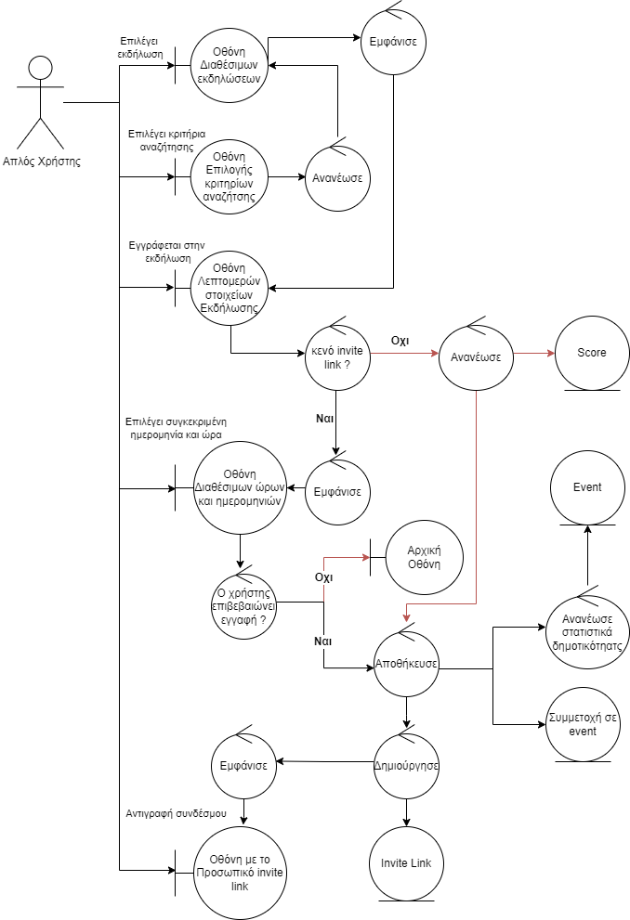**Ανάρτηση Εικονικής Ξενάγησης**
  4. 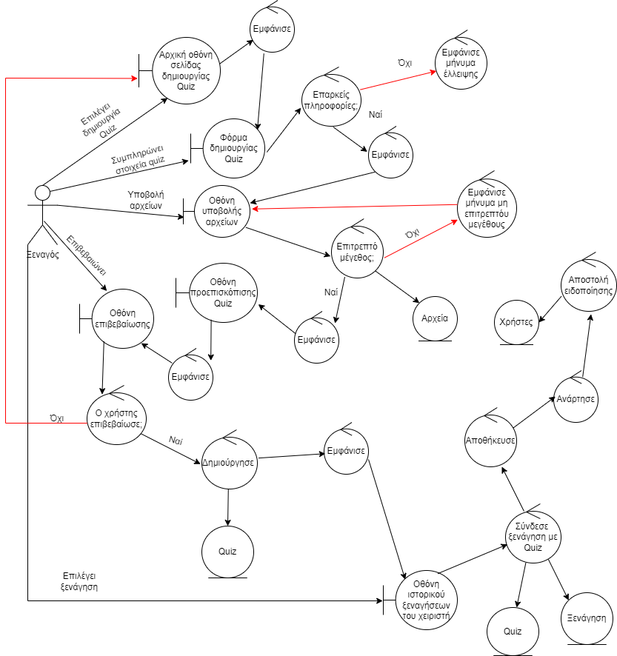**Δημιουργία Quiz**
  5. 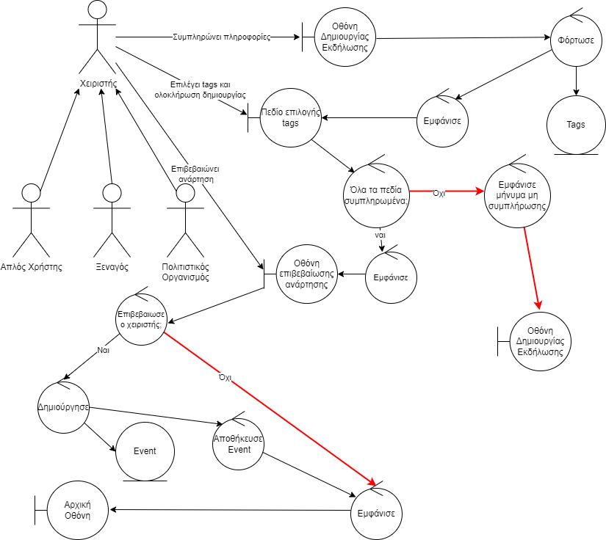**Ανέβασμα Εκδηλώσεων / Events**
  6. **Συμμετοχή σε Εκδήλωση / Event**

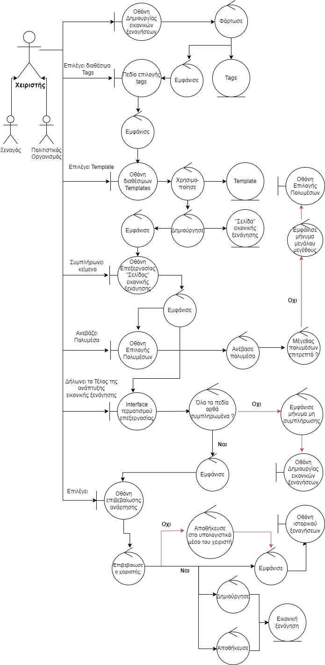

* 1. **Αναζήτηση εργασίας**

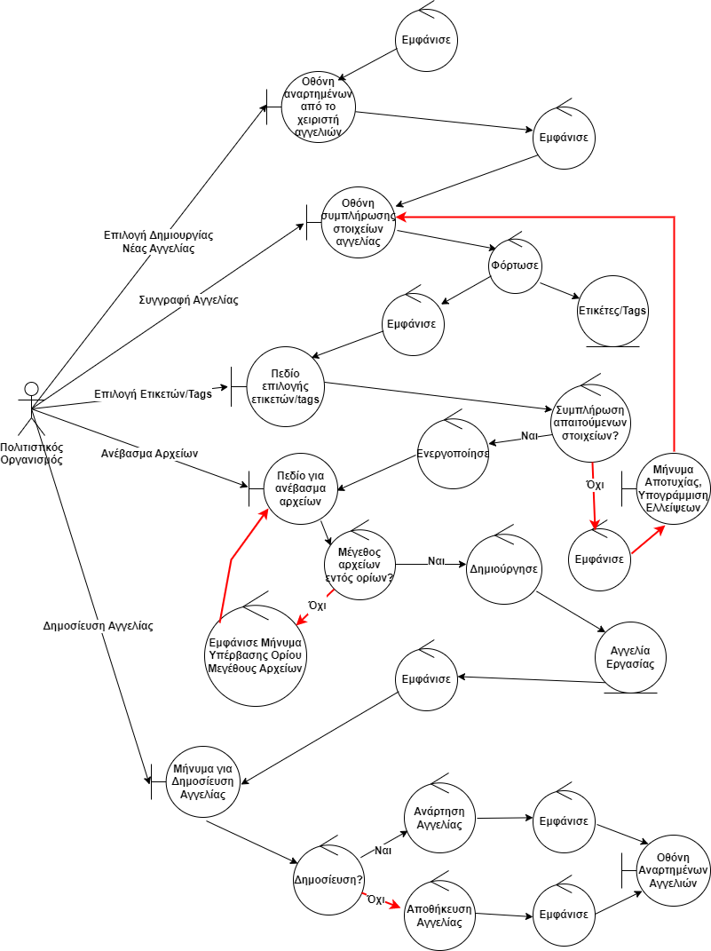

* 1. **Προσφορά εργασίας**

# **ΕΡΓΑΛΕΙΑ ΠΟΥ ΧΡΗΣΙΜΟΠΟΙΗΘΗΚΑΝ**

Τα διαγράμματα δημιουργήθηκαν στον Online Diagram Maker [app.diagrams.net/](https://app.diagrams.net/) .

Το παρόν τεχνικό κείμενο συντάχθηκε σε MicroSoft Word.